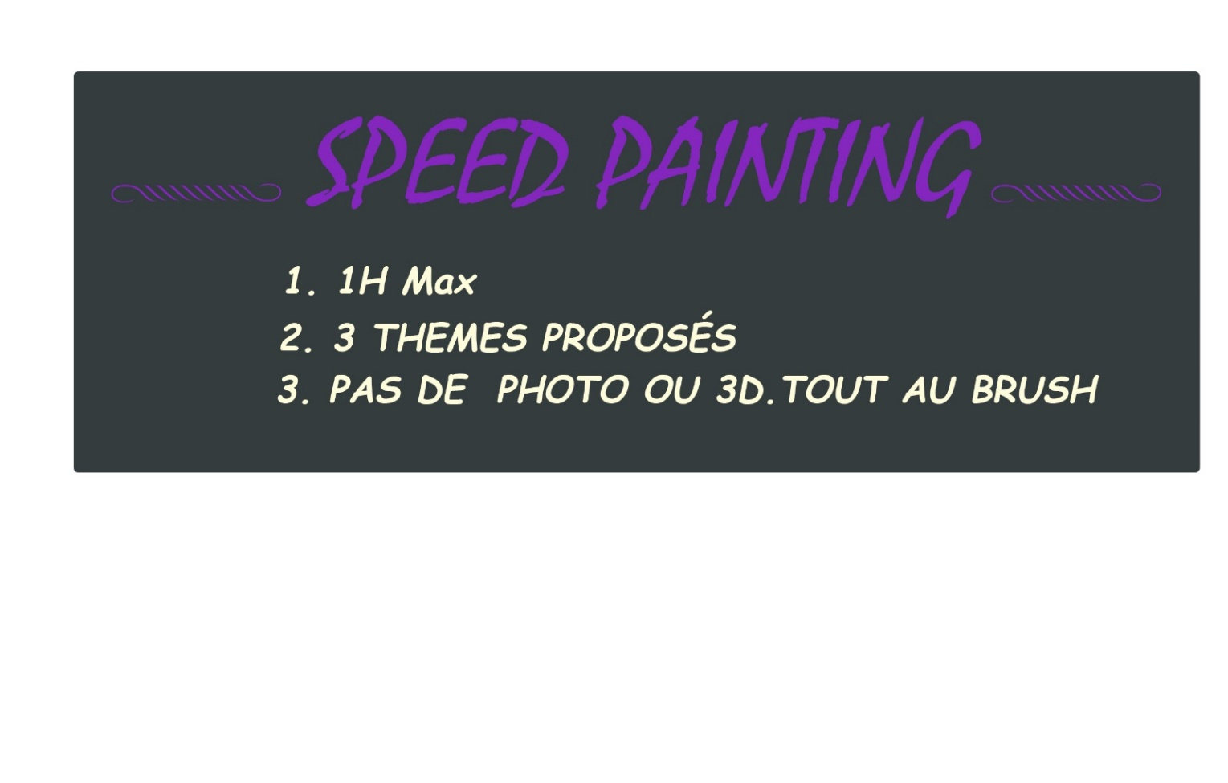

Je vous propose de souffler un peu avec un exercice de créativité et de rapidité. Je parle, vous l’aurez compris, d’une séance de **speed painting** !

Et comme nous sommes en pleine semaine de la **Saint-Valentin**, on vous a concocté des thèmes pleins d’amour…

***Comme toujours, voici les trois thèmes :***

* **Cupidon**
* **Croissance incontrôlable**
* **Partenaire insolite**

Et quelques précisions :

* Durée d**‘une heure** maximum (essayez de jouer le jeu, mettez un chrono !)
* Possibilité de mélanger les trois thèmes, ou de faire les trois séparément, ou de choisir un seul thème…
* Pas d’utilisation de photo (ni photo manip, ni photo bashing), mais vous pouvez utiliser des références photo pour vous inspirer
* Les thèmes peuvent être représentés de façon littérale ou métaphorique, à votre guise

Laissez parler votre imagination, soignez la composition autant que possible, et montrez-nous votre propre univers !

Pensez à mettre letemps que vous avez mis en même temps que votre image

A vos stylets et chronos !